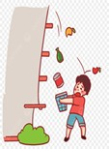
PHÒNG TƯ PHÁP HUYỆN PHÚ NINH
Hành vi vứt, thải, bỏ rác thải, đổ nước thải không đúng nơi quy định tại khu chung cư, thương mại, dịch vụ hoặc nơi công cộng, trừ vi phạm quy định tại điểm d khoản này

MỨC PHẠT: TỪ 500.000 ĐẾN 1.0000.000
(Điểm c khoản 2 Điều 25 Nghị định 45/2022/NĐ-CP)

MỘT SỐ QUY ĐỊNH CỦA NGHỊ ĐỊNH 45/2022/NĐ-CP NGÀY 07/7/2022 CỦA CHÍNH PHỦ QUY ĐỊNH VỀ XỬ PHẠT VI PHẠM HÀNH CHÍNH

TRONG LĨNH VỰC BẢO VỆ MÔI TRƯỜNG

THÁNG 3/2023
MỨC PHẠT ĐỐI VỚI CÁ NHÂN VI PHẠM VỀ MÔI TRƯỜNG
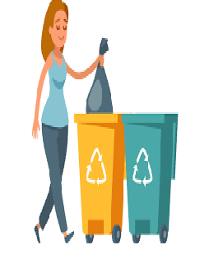
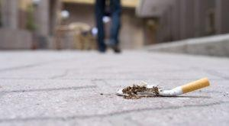
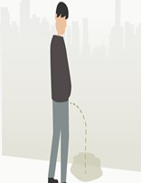
Hộ gia đình, cá nhân không phân loại chất thải rắn sinh hoạt theo quy định; không sử dụng bao bì chứa chất thải rắn sinh hoạt theo quy định
MỨC PHẠT: TỪ 500.000 ĐẾN 1.000.000
(Khoản 1 Điều 26 Nghị định 45/2022/NĐ-CP)
Hành vi vứt, thải, bỏ đầu, mẩu, tàn thuốc lá không đúng nơi quy định tại khu chung cư, thương mại, dịch vụ hoặc nơi công cộng
MỨC PHẠT: TỪ 100.000 ĐẾN 150.000
(Điềm a khoản 2 Điều 25 Nghị định 45/2022/NĐ-CP)
Hành vi vệ sinh cá nhân (tiểu tiện, đại tiện) không đúng nơi quy định tại khu chung cư, thương mại, dịch vụ hoặc nơi công cộng

MỨC PHẠT: TỪ 150.000 ĐẾN 250.000
(Điểm b khoản 2 Điều 25 Nghị định 45/2022/NĐ-CP)

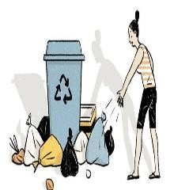

Hành vi vứt, thải, bỏ rác thải trên vỉa hè, lòng đường hoặc vào hệ thống thoát nước thải đô thị hoặc hệ thống thoát nước mặt; đổ nước thải không đúng quy định trên vỉa hè, lòng đường phố; thải bỏ chất thải nhựa phát sinh từ sinh hoạt vào ao hồ, kênh rạch, sông, suối, biển

MỨC PHẠT: TỪ 1.000.000 ĐẾN 2.0000.000
(Điểm d khoản 2 Điều 25 Nghị định 45/2022/NĐ-CP)

Hành vi không phân loại tại nguồn chất thải rắn công nghiệp thông thường theo quy định; thiết bị, dụng cụ lưu chứa chất thải rắn công nghiệp thông thường không đáp ứng yêu cầu kỹ thuật về bảo vệ môi trường theo quy định; kho hoặc khu vực lưu giữ chất thải rắn công nghiệp thông thường không đáp ứng yêu cầu kỹ thuật về bảo vệ môi trường theo quy định; không ký hợp đồng với đơn vị có chức năng thu gom, vận chuyển, xử lý chất thải rắn công nghiệp thông thường theo quy định
MỨC PHẠT: TỪ 20.000.000 ĐẾN 25.0000.000
(Điểm b khoản 2 Điều 26 Nghị định 45/2022/NĐ-CP)
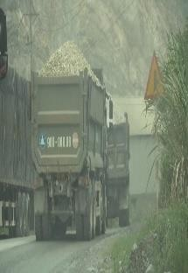
Hành vi vận chuyển nguyên liệu, vật liệu không che chắn hoặc để rơi vãi ra môi trường trong khi tham gia giao thông

MỨC PHẠT: TỪ 2.000.000 ĐẾN 4.000.000
(Khoản 3 Điều 25 Nghị định 45/2022/NĐ-CP)
Hành vi không lưu giữ riêng chất thải rắn công nghiệp thông thường đã được phân loại theo quy định; không có thiết bị, dụng cụ, khu vực, kho lưu giữ chất thải rắn công nghiệp thông thường theo quy định
MỨC PHẠT: TỪ 25.000.000 ĐẾN 30.0000.000
(Điểm c khoản 2 Điều 26 Nghị định 45/2022/NĐ-CP)

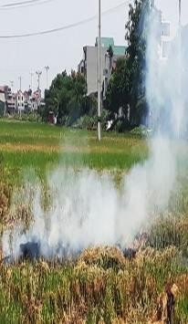
Hành vi đốt ngoài trời phụ phẩm từ cây trồng cạnh khu vực dân cư, sân bay, các tuyến giao thông chính

MỨC PHẠT: TỪ 2.500.000 ĐẾN 3.000.000
(Khoản 1 Điều 41 Nghị định 45/2022/NĐ-CP)
Hành vi tự tái chế, xử lý, đồng xử lý, thu hồi năng lượng từ chất thải rắn công nghiệp thông thường khi không đáp ứng yêu cầu về bảo vệ môi trường theo quy định.
MỨC PHẠT: TỪ 30.000.000 ĐẾN 50.0000.000
(Điểm d khoản 2 Điều 26 Nghị định 45/2022/NĐ-CP)

MỨC XỬ PHẠT ĐỐI VỚI CƠ QUAN, TỔ CHỨC, CHỦ CƠ SỞ SẢN XUẤT, KINH DOANH, DỊCH VỤ CÓ PHÁT SINH CHẤT THẢI RẮN CÔNG NGHIỆP THÔNG THƯỜNG
THỜI HIỆU XỬ PHẠT VI PHẠM HÀNH CHÍNH TRONG LĨNH VỰC BẢO VỆ MÔI TRƯỜNG LÀ 02 NĂM
(Khoản 1 Điều 5 Nghị định 45/2022/NĐ-CP
CÓ HIỆU LỰC THI HÀNH
TỪ NGÀY 25 THÁNG 8 NĂM 2022

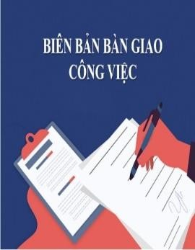
*Ghi chú:
Hành vi không có biên bản bàn giao chất thải rắn công nghiệp thông thường phải xử lý cho mỗi lần chuyển giao theo quy định

MỨC PHẠT: TỪ 3.000.000 ĐẾN 5.0000.000
(Điểm a khoản 2 Điều 26 Nghị định 45/2022/NĐ-CP)
- Nghị định 45/2022/NĐ-CP ngày 07/7/2022 của Chính phủ quy định về xử phạt vi phạm hành chính trong lĩnh vực bảo vệ môi trường (gọi tắt là Nghị định 45/2022/NĐ-CP)
- Đơn vị tính mức phạt: Đồng

